附件2

以智能化产品为载体，构建多学科产教融合新平台

——上海第二工业大学智能制造工厂

关键特征：上海第二工业大学智能制造工厂是一个面向人工智能、大数据、数字孪生、工业互联网、高端智能装备等多学科，覆盖智能制造工程、机械工程、机械电子工程、工业工程、自动化、计算机科学、电子通讯等多专业，包含多模块、多任务，集人才培养、科学研究与社会服务等多功能于一体，向大平台化迈进的集成化、综合性的产教融合实训基地。

创新要点：以智能化产品（校园共享单车及其大数据运行平台）为载体，通过以智能制造技术、工业4.0技术为核心的生产实景展现，有效地推动了智能制造工程专业及其专业群的工程教育改革和实践探索，达到资源整合、学科交叉、产教融合、开放共享、服务教学、促进科研的宗旨。

网址：实训基地网站正在建设中。（附校园网站：http://www.sspu.edu.cn/index.htm）

上海第二工业大学智能制造工厂面向国家制造业转型升级，服务上海“五个中心”、“四大品牌”建设，顺应“新工科”发展趋势，体现二工大“产学研用”四位一体的办学模式，是学校应用技术人才培养和开展智能制造应用技术研究的重要基地，是发展共性关键技术、增强技术辐射能力、推动产学研用相结合的重要平台。

智能制造工厂以智能自行车产品为生产对象，通过多学科、跨专业融合，打造一个基于智能制造和工业4.0 概念的工程实践教学和科研技术开发综合型平台。将学生培养、教师科研、社会服务深度融入从而构建一个产教融合的新平台。

**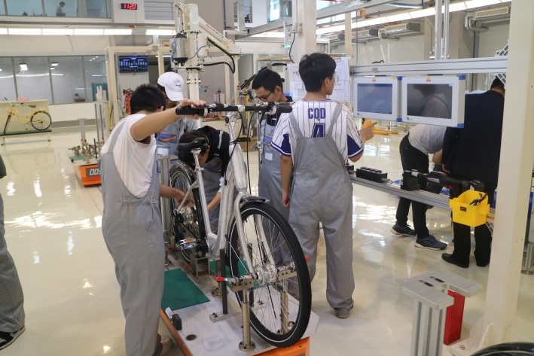**

学生在进行智能装配项目实训

**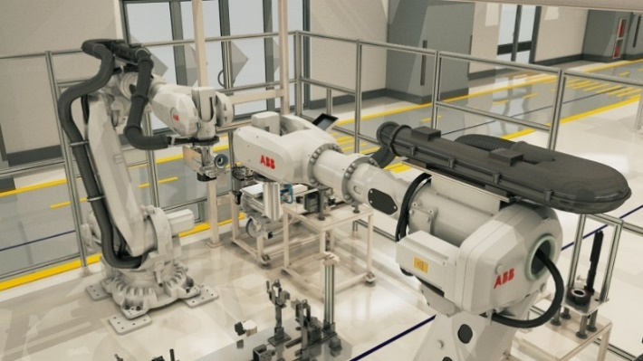**

工业机器人协同装配前车轮

**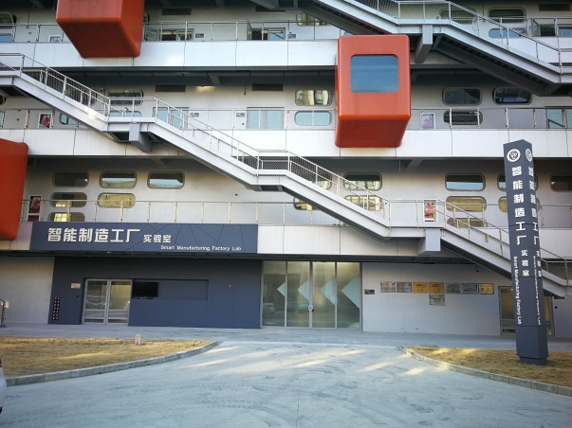**

智能制造工厂实训基地外立面

**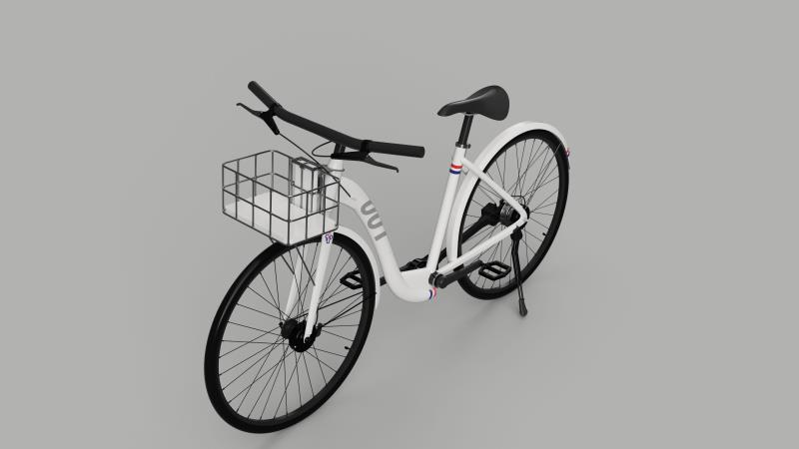**

智能校园共享单车

**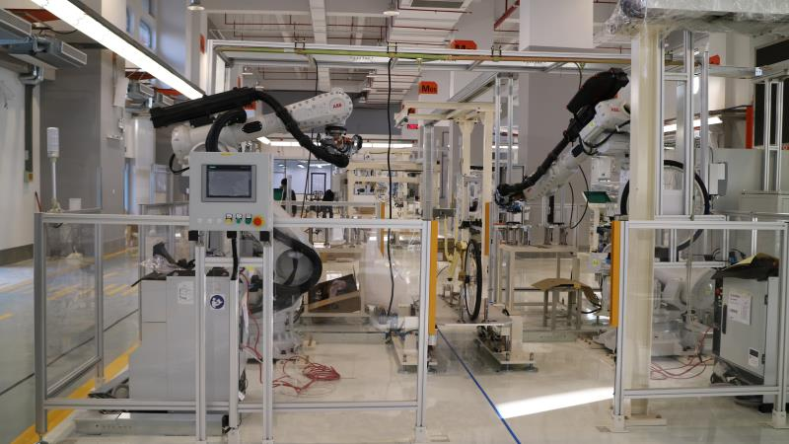**

自行车智能装配生产线

一、基地基本情况

智能制造工厂是学校“十三五”期间内涵建设的一项重大工程，投入经费近3000万元，占地2500m²。主要建有：自行车智能装配生产线、智能仓储物流与配送系统、数字化建模与设计系统/生产制造与质量管理执行系统/智能制造企业资源管理系统、核心技术研发中心、CPS可视化中心、自行车文化体验与新技术展示中等实验实训室。

**（一）基本功能**

1.人才培养：服务于学校以“智能制造工程”为代表的的20多个本科专业，推动其课程教学改革，坚持职业导向的应用型人才培养。特别聚焦于“智能制造工程”一流本科专业建设，为国家和地方经济发展培养各类智能制造工程技术应用型人才。

2.社会服务：紧密跟踪智能制造技术发展的前沿，与行业企业建立密切合作，探索“产学研用”结合的科技创新体系，不断提高自主创新和服务社会的能力，为企业技术人员提供专业技能培训。

**（二）服务面向**

以学校机械类、电气类、信息类等专业为主体，兼顾管理类、设计类等专业，每年服务学生群体不小于3000学时。在满足学校教学的基础上，面向区域行业的骨干技术人员等开展培训服务，开展智能制造关键技术研究、工艺技术方案服务，计划不小于2000学时。

**（三）组成架构**

智能制造工厂总体架构由管理层、硬件层、软件层、功能层、目标层、数据交换和任务监控、云平台等组成。

智能工厂实验室1.emf

智能制造工厂的总体架构拓扑图

1. 管理层：智能制造以工业物联网为基础，通过工业物联网管理智慧工厂的硬件、软件、数据交换和任务采集等。管理层负责生产组织管理、系统用户管理、角色权限管理和子系统维护等，是智能制造工厂的大脑。
2. 硬件层：包括工业机器人、AGV小车、装配托板及其工装、数字式拧紧枪、RFID、路由器、传感器和工业物联网等智能制造必须的硬件设备，是智能制造工厂的骨架，是实现智能生产的关键。
3. 软件层：包括ERP、MES、PLM、SCR、CRM和CAD/CAM等制造执行系统控制、企业资源管理、供应链管理等软件，软件层连接硬件层、数据交换、任务监控和功能层，是智能制造工厂的血液。
4. 功能层：教学和科研的基本功能层，教师可以从事科学研究、应用技术开发，学生可以进行工程实践、创新实践和技术技能实训，是智能制造工厂的基本目标。
5. 数据交换管理和采集任务监控管理：连接软件层、硬件层和功能层。数据交换管理具有数据交换服务配置、监控和日志查询的功能，采集任务监控管理负责任务流程监控、任务催办管理、任务日志管理和查询管理等。
6. 目标层：智能制造工厂包括工程技术、生产制造和供应链这三个维度的全部活动及其软件硬件资源，最终实现智能生产和智能制造，是智能制造工厂的最高目标。

7）云服务平台：为工厂提供生产性服务转型支撑的云托管平台，采用国际先进的大数据、云计算、物联技术等来建立与国内外接轨的专业化生产性服务云平台，发挥学校现有教育资源优势，将工业4.0 可落地的方案和培训体系引入到云平台，并植入到培养方案之中，为企业提供培训和输送人才。

二、建设举措

**（一）投入与建设情况**

智能制造工厂总建设资金近3000万元，其中基础性设施建设经费约为400万元、日常运行投入近1100万元、设备投入1400余万元。

工厂建设分为3期完成，第1期（2017年）投入资金1430余万，主要完成智能装配总装生产线的硬件配置工作；第2期（2018年）投入资金650万，主要完成了自行车车轮自动化装配的部装线建设和自动化上料工序的配置等；第3期（2019年）投入资金800余万，主要完成了工厂的资源管理系统、制造执行系统、产品数据管理、产品智能设计与制造等应用软件平台的建设以及产品智能制造关键工位装备（补充部分）等工作。

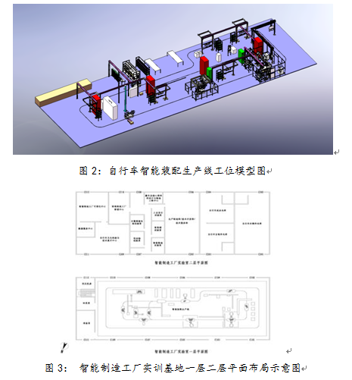

**（二）建设过程**

1.设立双岗式管理机构

成立**智能制造工厂管理委员会、总师专家小组和工作团队**。管理委员会由1位校领导任主任，全面协调工厂建设与运行；总师专家小组由1位校外专家任组长，全面负责技术总体工作；工作团队负责日常建设和运行，成员由本校教师、社会兼职人员和企业派驻人员等相结合组成。本校教师的岗位设置采用“双岗位”的虚拟化运作模式，教师在工厂上班可作为产学研践习项目申报。

2.与行业企业密切合作

智能制造工厂已与中国自行车协会、上海市机械工程学会、上海交通大学、同济大学、上海大众汽车发动机厂、中路股份有限公司（永久自行车）、美国Predator软件技术公司、达索软件有限公司和上海先惠自动化有限公司等多家单位开展了多领域的合作。在中国自行车协会的大力支持下，成立了中国自行车智能制造研发中心和中国自行车智能制造示范基地（见图4）。

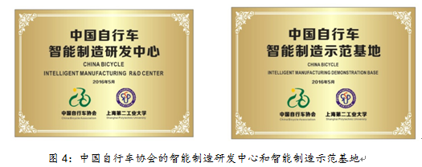

3．聚焦教学模式改革

智能制造工厂积极推进基于智能制造技术的工程教育改革。成功申报了“智能制造工程”本科专业（国内首批4个获批高校之一），开展多项智能制造技术的培训与证书的考核，促进智能制造技术的推广运用。

4．助力双创教育与竞赛

鼓励学生参与创新创业及学科技能竞赛，鼓励优秀教师担任创新创业和学科竞赛导师，邀请企业专业人士对学生的进行创新创业指导，为学生深入企业学习提供机会。

5．强化人才队伍建设

根据学校总体规划及工厂建设规划，吸收副高级职称和博士学位以上的高层次人才共12人，通过校企合作等方式积极推动双师型教师队伍的建设，近年来共培养双师型教师10余人。

三、基地运行

**（一）体制机制**

1．组织架构

智能制造工厂由生产制造部、技术开发部、产品与技术服务部、专家委员会和总经理办公室等部门构成。各部门由若干专业团队组成（图5）。

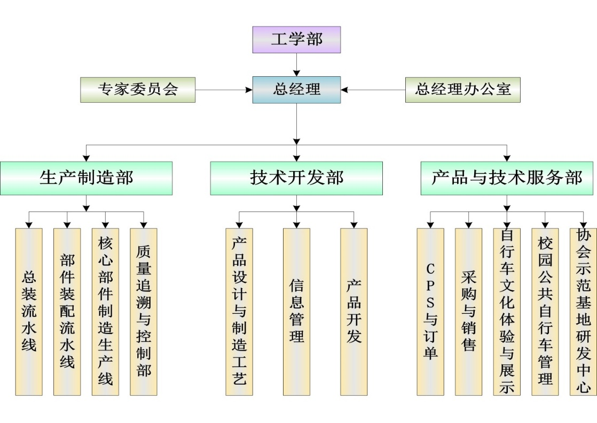

图5 智能制造工厂的组织架构

2．运行模式及岗位设置

智能制造工厂实行以工学部党政集体领导下的总经理负责制，专家委员会在战略发展与规划方面予以指导。重大决策由工学部党政联席会议制定，总经理（CEO）全面负责工厂的正常工作和运行，并不定期地向学校和专家委员会报告运行情况。

每个部门设部长和部长助理岗位，分别落实部门的业务工作和教学工作。总经办设主任和副主任岗位，负责对外和对内的相关业务和行政工作。除了上述岗位之外，每个专业都会派遣1-2名“双岗位”人员进入工厂工作，并可替代学校规定的专业教师下企业和新进教师专业培训等任务要求。

3．绩效考核与激励措施

智能制造工厂“双岗位”聘任教师必须承担1门及以上与本专业相关并结合“智能制造工厂”项目的课程开发和任教工作，此外还须参与工厂的基本建设和日常管理工作。课程开发和技术开发项目的工作将以开放基金的形式设置科研子项目并可冲抵科研考核指标。“双岗位”聘任教师在满足工作要求的基础上，其国家工资、基本工作量津贴和奖励性绩效工资以及团队激励计划的报酬均可得到有效保证。

**（二）人才培养**

智能制造工厂以学校应用型本科教育和学科建设为服务对象，教学功能辐射到学校 20多个专业，尤其对学校计划新开设的“智能制造工程”、“机械设计制造及其自动化”、“工业自动化”等专业有着极其重要的实践教学的支撑作用。学科建设功能主要辐射在“材料科学与工程”、“机械工程”和“控制理论与控制工程”3个学科。智能制造与控制工程学院学生的教学覆盖面达到90%以上、教师可从事科研工作的覆盖面达80%以上。

工厂建设坚持“**专业设置与产业需求对接、课程内容与职业标准对接、教学过程与生产过程对接”**，着力进行以下人才培养工作：

1. 促进多学科、多专业融合，积极推进“新工科”建设，紧扣国家发展需求，深化专业综合改革，优化专业结构，改造传统专业，打造特色优势专业。
2. 带动相关课程建设。聚焦应用型本科专业课程改革，建设一批具备理实一体理念、符合产业需求的课程，涉及到的相关课程教改项目达30多门，并进行相关课程教材开发、建设全英文课程、开设毕业设计题库等工作。
3. 创新人才培养模式。顺应新工科发展趋势、不断完善应用型、技术技能型人才培养方案，落实工程实践在人才培养中的教学体系、考核体系和管理体系，实现应用型人才培养模式的改革与创新。
4. 努力打造科研与教学融合的典范，为学生创新、教师科研提供助力。
5. **社会服务**

智能制造工厂秉承“产教融合”、“企业化”、“市场化”和“应用型”原则，积极探索具有自身“造血”功能和社会服务兼容的运行机制体制，具体举措如下：

1. 基于自身团队及合作企业的研发能力和综合资源，进行校园/园区/社区等公共场所的智能共享单车的产品推广和技术转移等经济活动。

2. 通过校企合作等模式，开展与推广智能制造技术应用，特别是基于实验室的数控机床、工业机器人、3D打印设备、数字化设计与制作的软硬件等平台和设备以及场地的科学合理利用，开展各类服务于社会与企业的技术创新活动。

3. 承接各类智能制造技术相关的研究和开发等课题，以课题组模式开展各类智能制造工程的纵、横向的课题研究与技术转移活动。

4. 与相关共享单车企业合作，承接企业智能制造系统技术的推广应用。

5. 试行工厂开放模式，开展对外企事业单位和兄弟院校的智能制造技术等内容的培训业务。

四、建设成效

**（一）主要成绩**

1.人才培养成效

秉承“边投入边产出”的原则，工厂运行至今共接受21个专业、2000多人次的学生进入实验室完成相应的实践教学任务。具体情况如下：

（1）项目训练课程教学：开设了全英文课程、本科毕业设计题库；以及申报2019年上海市创新项目18项。

（2）课程教材及其他教学资源开发与建设：项目训练课程教学大纲（CDIO模式）；编写培训教材及教案设计；校级教学改革项目的立项。

（3）学生课外实践活动：智能制造中心开放日接待活动500人次以上；设置自行车核心部件创新设计研究室和AGV智能机电系统与控制研究室，分别指导研究生和本科生的课外创新实践。

工厂聘请资深教师作为指导老师，同时邀请企业专家、全国劳动模范徐小平开设双创系列讲座，2018-2019学年学生参加各类学科竞赛、创新创业竞赛获得省部级以上奖励80余项（见附件4）。

此外，工厂已与中国自行车协会及其下属企业、上海机械工程学会先进制造技术专业委员会及其下属企业、江南重工集团、盖勒普工程咨询（上海）有限公司、上海允杰精密机械有限公司、沈阳创新设计服务有限公司等20余家企业就学生实习实训等事项开展合作，可为学生提供实习和就业岗位。

2.社会服务情况

（1）目前工厂开设的培训主要有： SolidWorks培训和CSWP认证、MES培训和认证、UG培训和西门子认证、CATIA培训和认证、西门子PLC培训、ABB工业机器人培训等，培训对象主要是本校及周边大学学生，后续会进一步对社会开放。

（2）对外开放参观服务。工厂自建成至今一年多来总计接待参观人数约1800人次，参观人数主要来自企业和高校及海外的高校及企业。

（3）联合企业开展联合研发和课题研究。工厂与中国自行车协会签署“中国自行车智能制造研发中心”和中路股份有限公司签署了“永久牌自行车智能制造联合生产基地”。建立以来，已与15家企业联合开展了25项横向课题研究，获得省市级纵向课题12项（见附件5）。

（4）学校与中国自行车协会共同承办了金辕奖—中国“七立方杯”国际个人交通工具创新设计大赛，推动产教深度融合的创新教育模式改革。

**（二）创新经验**

智能制造工厂紧跟“新工科”发展趋势，以智能自行车产品为生产对象，以产品的个性化需求来驱动和演绎工程（产品）项目的智能化设计、制造及运行维护的全生命周期过程，通过以智能制造技术、工业4.0技术为核心的生产实景展现，有效地整合资源，实现多学科交叉融合，将人才培养、科学研究、社会服务融入产品全生命周期中的各环节。工厂与行业企业在产、教、研多方面进行了密切合作，实现了产教深度融合。

工厂的建设目标是打造全国同类院校中具有一流水平的特色实验室，自2018年初步建成运行至今，已获得了上海市教育委员会的“上海市首批虚拟仿真实验教学项目”和中国教育工会上海市委员会颁发的“何亚飞智能工厂劳模创新工作室”称号。

五、发展规划

智能制造工厂目前已具备完善的日常运营、人员管理的规章制度和工作流程，并形成了完备的行动激励、执行力推进、质量管控、运营成本控制等体制机制与文化建设。关于未来，有以下几方面的规划：

**人才培养方面，**成立长三角智能制造工厂创新联盟，探索智能制造工程技术人才培养新模式；**团队建设方面，**加强人才梯队建设，优化团队专业结构，组建各有特色研究方向的科研团队；**校企合作方面，**推动校企深度项目合作并成果转换，深化复合型技术技能人才培养改革，推动 “双创”教育模式实质落地；**社会服务方面，**打造高水平专业化产教融合实训基地，面向校内外开展职业培训，推动开放共享。

工厂将以习近平新时代中国特色社会主义思想为指导，贯彻《国家职业教育改革实施方案》，对接科技发展趋势和市场需求，立足学校深化办学体制改革和育人机制改革，与国际先进标准接轨，传承“工匠精神”，为制造业转型升级、区域经济社会发展提供高水平技术技能型人才。

**附件1：**

保障性制度文件清单

《上海第二工业大学科研项目管理办法》

《上海第二工业大学工学部教师考核实施细则》

《上海第二工业大学工学部科研工作管理办法》

《上海第二工业大学研究生导师管理办法(2018年修订)》

《[上海第二工业大学工程教育专业认证工作实施方案（试行）](http://gxb.sspu.edu.cn/wcm.files/upload/CMSgxb/201901/201901100109029.doc)》

《[上海第二工业大学关于修订本科人才培养方案的原则意见](http://gxb.sspu.edu.cn/wcm.files/upload/CMSgxb/201901/201901100109051.doc" \t "_blank)》

《[上海第二工业大学教育教学激励办法（试行）](http://gxb.sspu.edu.cn/wcm.files/upload/CMSgxb/201901/201901100110014.doc" \t "_blank)》

《上海第二工业大学教学成果奖管理办法（试行）》（沪二工大教〔2014〕219号）

《上海第二工业大学“大学生创新创业活动计划”项目管理办法》

《上海第二工业大学创新创业学分管理办法》

《上海第二工业大学“第二课堂学分”实施办法(试行)》

《上海第二工业大学学业导师管理办法》

《上海第二工业大学关于加强双师型教师队伍建设的实施办法》

《上海第二工业大学精密贵重仪器设备类档案管理办法（修订稿）》

《上海第二工业大学实验室安全事故应急预案》

《上海第二工业大学实验室安全与环保管理办法（试行）》

《上海第二工业大学实验室安全责任追究办法（试行）》

《上海第二工业大学实验室工作规程（试行）（沪二工大资[2018]206号）》

《上海第二工业大学实验室安全准入制度》

《上海第二工业大学实践教学及实验室管理办法（2017年修订）》

**附件2**：

基地承担实训课目一览表

|  |  |  |  |
| --- | --- | --- | --- |
| 序号 | 实训课目名称 | 教学目标 | 面向专业 |
| 1 | 智能装配项目训练 | 通过对智能工厂14个工作站的实训，让学生掌握智能制造的相关技术。 | 智能制造工程、机械工程、车辆工程、工业工程、机械电子工程、留学生等 |
| 2 | 智能机电系统集成 | 培养学生智能机电系统的设计、制造、装配、调试等项目全过程训练。 | 智能制造工程 |
| 3 | 机器视觉技术及应用 | 培养学生机器视觉技术的基本概念、系统构成以及发展趋势；机器视觉系统的硬件技术和教学实验设备、组态软件、和图像处理技术，机器视觉应用测量技术与缺陷检测技术、模式识别技术和图像融合技术等。 | 智能制造工程 |
| 4 | 工业机器人技术 | 通过实训单元提升学生对于机器手的实际应用与操作能力 | 智能制造工程  机械电子工程  机械工程 |
| 5 | 智能制造执行系统（MES） | 熟悉车间生产管理的流程以及MES系统的功能模块与实际操作 | 智能制造工程 |
| 6 | 机器视觉组装实训 | 熟悉基于视觉的中等复杂产品的组装，进一步提高对机器视觉的实际运用能力 | 智能制造工程机械电子工程  机械工程 |
| 7 | 工厂数据采集与监视控制系统实训 | 熟悉机械制造工厂中的数据采集与监控系统，具备一定的实际操控能力 | 智能制造工程  机械电子工程 |

**附件3：**

课程开设清单

|  |  |  |  |
| --- | --- | --- | --- |
| 序号 | 课程类别 | 课程名称 | 课程性质 |
| 1 | 通识课 | 工程导论 | 联合开发 |
| 人工智能技术\* | 自主开发 |
| 2 | 专业课 | Mechanical design practice\* | 自主开发 |
| 机械制造技术 | 联合开发 |
| 工业机器人\* | 自主开发 |
| 先进制造技术 | 联合开发 |
| 智能制造执行系统（MES）\* | 自主开发 |
| 现代设计理论与方法 | 联合开发 |
| 嵌入式系统设计\* | 自主开发 |
| 机器视觉技术及应用\* | 自主开发 |
| 工业机器人技术与应用\* | 自主开发 |
| 智能制造系统集成\* | 自主开发 |
| 智能制造生产管理（MES/ERP) | 联合开发 |
| 物联网技术与应用 | 联合开发 |
| 智能装备故障诊断与维护\* | 自主开发 |
| 大数据与深度学习 | 联合开发 |
| 3 | 专业实训实践课 | 机制工艺规程设计实践 | 联合开发 |
| 企业生产实习\* | 自主开发 |
| 智能制造生产实习\* | 自主开发 |
| 工业机器人应用与维护实践\* | 自主开发 |
| CAD/CAM\* | 自主开发 |
| 智能制造工程专业创新创业\* | 联合开发 |
| 4 | 项目课程 | Research Project—— Intelligent Manufacturing of Key Parts of Chainless Bicycle\* | 自主开发 |
| 工程设计与制造集成项目\* | 自主开发 |
| 嵌入式系统应用实践(二级项目) \* | 自主开发 |
| 数字化设计与制造(二级项目) | 联合开发 |
| PLC技术应用实践(二级项目) \* | 自主开发 |
| 传感器与智能检测技术综合(二级项目) | 联合开发 |
| 智能机电系统综合实践(二级项目) | 联合开发 |
| 智能机电系统设计、制造与集成I(一级项目) \* | 自主开发 |
| 智能机电系统设计、制造与集成II(一级项目\* | 自主开发 |
| 机械工程专业毕业实习与毕业设计（论文）\* | 自主开发 |
| 智能制造工程专业毕业实习与毕业设计（论文）\* | 自主开发 |

**附件4：**

学生科技创新主要成果

1. 2017年上海市大学生物理学术竞赛--获省部级一等奖1项，二等奖1项

2. 第8届中国大学生物理学术竞赛--获国家级二等奖1项

3. 第7届全国大学生电子商务“创新、创意及创业”挑战赛上海赛区--获省部级三等奖1项

4. 第9届上海市大学生计算机应用能力大赛--获省部级三等奖1项

5. 2017中国机器人大赛服务机器人专项赛--获国家级一等奖2项，二等奖5项，三等奖7项

6. 第6届上海市大学生机械工程创新大赛--获省部级二等奖2项

7. 第8届蓝桥杯全国软件和信息技术专业人才大赛上海赛区--获省部级一等奖4项二等奖7项三等奖9项

8. 2017中国机器人大赛--获国家级一等奖2项，二等奖1项，三等奖1项

9. 2017网络技术挑战赛全国赛区赛华东赛区--获省部级一等奖2项二等奖1项三等奖2项

10. 2017网络技术挑战赛全国总决赛--获国家级一等奖1项

11. 第10届中国大学生计算机设计大赛--获国家级二等奖1项三等奖8项

12. 2017年“西门子”中国智能制造挑战赛华东一赛区--获省部级一等奖1项二等奖1项

13. 2017国际水中机器人大赛--获国家级三等奖2项

14. 2017年上海大学生企业经营模拟沙盘大赛--获省部级一等奖1项

15. 第4届台达杯高校自动化设计大赛--获国家级三等奖1项

16. 2017世界机器人大赛格斗机器人大赛--获国家级三等奖1项

17. 第4届上海市大学生先进材料创新创意大赛--获省部级三等奖2项

18. 第13届全国大学生沙盘模拟经营大赛全国总决赛--获国家级一等奖1项

19. 第9届高等学校信息技术创新与实践活动--获国家级二等奖1项

20. 第16届全国大学生机器人大赛Robocon赛事（南方赛区）--获省部级三等奖1项

21. 2017上海市大学生“创造杯”大赛--获省部级一等奖1项二等奖1项三等奖1项

22. 2017年全国大学生电子设计竞赛--获国家级一等奖1项

23. 2017年中国大学生电子设计竞赛上海赛区（TI杯）--获省部级一等奖1项

24. 第9届上海市大学生数学竞赛（高教社杯）--获省部级三等奖1项

25. 第9届全国大学生数学竞赛（非数学类）上海赛区--获省部级三等奖1项

26. 2017年高教社杯全国大学生数学建模竞赛--获国家级二等奖1项

27. 2017年全国大学生数学建模竞赛上海赛区--获省部级一等奖1项二等奖1项三等奖3项

28. 第34届全国部分地区大学生物理竞赛（上海赛区）--获省部级一等奖2项二等奖3项三等奖13项

29. 中国国际飞行器设计挑战赛暨科研类全国航空航天模型公开赛--获国家级三等奖1项

30. 第7届上海市大学生工程训练综合能力竞赛--获省部级特等奖2项一等奖2项

31. 第5届全国大学生工程训练综合能力竞赛--获国家级二等奖1项

2018年参赛双创项目及获奖情况：

32. 华为ICT学院2018大学生ICT大赛上海赛区--获省部级一等奖1项，二等奖6项，三等奖5项，优秀组织奖1项

33. 2018中国工程机器人大赛暨国际公开赛--获国家二等奖1项，三等奖2项

34. "西普杯"信息安全铁人三项--获国家级三等奖1项

35. 2018中国大学生程序设计竞赛全国邀请赛（湖南）--获省部级铜奖1项，顽强拼搏将1项

36. 第43届ACM国际大学生程序设计竞赛全国邀请赛（西安站）--获省部级铜奖2项

37. 2018庞源杯企业模拟经营大赛上海高校邀请赛--获省部级特等奖1项

38. “游族杯”上海市高校程序设计邀请赛暨华东师范大学第10届程序设计竞赛--获省部级一等奖1项

39. 2018年“中国高校计算机大赛-团体程序设计天梯赛”全国总决赛--获国家级三等奖1项

40. 2018年“中国高校计算机大赛-团体程序设计天梯赛”上海赛区--获省部级一等奖1项，三等奖2项，高校特等奖1项

41. 第9届蓝桥杯全国软件和信息技术专业人才大赛上海赛区--获省部级一等奖6项，二等奖10项，三等奖7项

42. 第9届蓝桥杯全国软件和信息技术专业人才大赛全国总决赛--获国家级二等奖2项，三等奖5项

43. 第17届全国大学生机器人大赛南部分区赛--获省部级三等奖1项

44. 2018 ACM-ICPC中国大学生程序设计竞赛（宁夏站）--获省部级三等奖3项

45. 第1届广西大学生程序设计大赛--获省部级二等奖1项

46. 第7届上海市大学生机械工程创新大赛暨第8届全国大学生机械创新设计大赛上海赛区预赛--获省部级二等奖1项

47. 第8届全国大学生电子商务“创新、创意及创业”挑战赛上海赛区--获省部级三等奖1项

48. 2018年“西门子杯”中国智能制造挑战赛华东一赛区--获省部级特等奖1项，三等奖1项

49. 2018年“西门子杯”中国智能制造挑战全国总决赛--获国家级二等奖1项

50. 第4届中国"互联网+"大学生创新创业大赛上海赛--获省部级铜奖1项

51. 第11届中国大学生计算机设计大赛--获国家级二等奖1项，三等奖1项

52. 2018ACM国际大学生程序设计竞赛上海赛--获省部级铜奖2项

53. 2018网络技术挑战赛总决赛--获国家级二等奖1项

53. 2018网络技术挑战赛华东赛区--获省部级二等奖3项，三等奖3项

54. 华为中国区大学生ICT大赛2018初赛上海赛区--获省部级一等奖2项

55. 华为中国区大学生ICT大赛2018决赛--获国家级三等奖2项

56. 2018年上海市大学生电子设计竞赛（TI杯）--获省部级一等奖1项，二等奖1项

57. 第5届上海市大学生新材料创新创意大赛--获省部级二等奖1项，三等奖1项

58. 第3届“繁易杯”大学生创新项目大赛--获省部级一等奖1项

59. 2018年上海市大学生企业经营模拟沙盘大赛--获省部级一等奖1项

60. 第14届全国大学生“新道杯”沙盘模拟经营大赛全国总决赛--获国家级一等奖1项

61. 全国大学生大数据技能竞赛--获国家级二等奖1项，三等奖1项

62. 2018年上海市大学生“创造杯”大赛--获省部级三等奖2项

63. 2018“骇极杯”全国大学生网络安全邀请赛--获国家级三等奖2项

64. 第4届上海市大学生网络安全大赛--获省部级三等奖1项

65. 上海市大学生创业决策仿真大赛--获省部级二等奖1项，三等奖2项

66. 第4届中国"互联网+"大学生创新创业大赛上海赛--获省部级铜奖1项

67. 第1届华东地区中国大学生物理学术竞赛--获省部级二等奖1项

68. 第5届上海市大学生物理学术竞赛--获省部级一等奖2项

69. 第9届中国大学生物理学术竞赛--获国家级二等奖1项

70. 2018年上海市大学生电子设计竞赛（TI杯）-获省部级一等奖1项，三等奖1项

71. 全国大学生数学建模竞赛--获省部级三等奖1项

72. 第35届全国部分地区大学生物理竞赛--获省部级一等奖3项，二等奖5项，三等奖6项

73. 第10届全国大学生数学竞赛--获国家级三等奖1项

74. 第10届上海市大学生数学竞赛（高教社杯）--获省部级三等奖1项

75. 第4届中国"互联网+"大学生创新创业大赛上海赛--获省部级铜奖1项

76. 第8届上海市大学生工程训练综合能力竞赛--获省部级特等奖1项，一等奖2项，二等奖6项

2019年参赛双创项目及获奖情况：

77. 第10届蓝桥杯全国软件和信息技术专业人才大赛上海赛区--获省部级二等奖2项，三等奖2项

78. 2019中国工程机器人大赛暨国际公开赛—获国家级二等奖1项，三等奖2项

79. 第11届上海市大学生计算机应用能力大赛--获省部级三等奖1项

80.华为中国区大学生ICT大赛实践赛--获省部级二等奖5项,三等奖10项

81. 第4届中国高校计算机大赛-团体程序设计天梯赛上海赛--获省部级一等奖1项，三等奖1项，上海市团体一等奖2项，团体三等奖1项

82. 第4届中国高校计算机大赛--团体程序设计天梯赛全国总决赛--获国家级铜奖2项

83.第“纽劢杯”第十六届同济大学程序设计竞赛暨上海高校邀请赛—获省部级二等奖1项

84. 2019“游族杯”上海市高校程序设计邀请赛—获省部级二等奖1项三等奖1项

85. 2019年中国大学生程序设计竞赛全国邀请赛（湖南）--获国家级铜奖2项

86. 2019年ACM-ICPC国际大学生程序设计大赛西安邀请赛—获省部级铜奖4项

87. 2019中国大学生物理学术竞赛（华东地区）--获省部级三等奖6项

88. 2019中国工程机器人大赛暨国际公开赛--获国家级二等奖1项三等奖1项

**附件5：**

科研成果一览表

智能制造工厂科研课题一览

|  |  |  |  |  |
| --- | --- | --- | --- | --- |
| 序号 | 姓名 | 项目 | 签订 | 合作企业 |
| 1 | 杨敬辉 | 智能生产线线边仓储管理系统 | 2017.1 | 上海麦乐实业有限公司 |
| 2 | 周平 | 焊接机器人焊缝精确定位工艺参数优化系统 | 2017.5 | 联盟计划--科促会项目(纵向) |
| 3 | 陈进 | 六轴转台控制系统研制 | 2017.5 | 上海联谊光纤激光器械有限公司 |
| 4 | 杜万和 | 定制化MES软件功能模块开发 | 2017.6 | 上海西派埃自动化技术工程有限公司 |
| 5 | 杨敬辉 | 怡博船务企业管理信息系统 | 2018.2 | 上海怡博船务有限公司 |
| 6 | 杨敬辉 | 背负式移动机器人 | 2018.5 | 深圳前海科力智能系统有限公司 |
| 7 | 何成 | 消防阀门智能装配生产线 | 2018.5 | 浙江超亿消防装备有限公司 |
| 8 | 石林祥 | 企业生产管理软件开发 | 2018.5 | 上海汉丝装饰材料有限公司 |
| 9 | 周平 | 基于仿真及路径参数优化的机器人焊接工艺研究 | 2018.6 | 途宏自动化仪表（上海）有限公司 |
| 10 | 王漫 | 载人潜器无线通信联调装置开发与试验 | 2018.6 | 济南钰业数控机械有限公司 |
| 11 | 郝皓 | 面向服务型企业的逆向物流典型案例开发 | 2018.6 | 上海大学 |
| 12 | 管传金 | 电力行业环氧树脂废弃物资源化研究及生产线建设 | 2018.7 | 上海华明电力设备集团有限公司 |
| 13 | 汪志锋 | 柔性自动生产线虚拟仿真平台研发 | 2018.7 | 启东威艾信息技术有限公司 |
| 14 | 汪志锋 | 长棒料自动剪切生产线研发 | 2018.7 | 启东市海纳特钢有限公司 |
| 15 | 秦琴 | 视觉检测技术服务 | 2018.12 | 爱维迅自动化科技（昆山）有限公司公司 |
| 16 | 白跃伟 | 中欧合作支持业务创新的虚拟工厂互操作模型技术及其在MES 系统中的应用 | 2018.1 | 国家重点研发计划(纵向) |
| 17 | 何成 | 智能侧盖拧螺丝工作站 | 2019.3 | 江苏凯普特动力机械有限公司 |
| 18 | 陈建 | 银行智能风控平台研发 | 2019.3 | 玄谷信息技术南京股份有限公司 |
| 19 | 杨淑珍 | 双孢蘑菇智能采摘机器人研制及系统集成应用示范 | 2019.4 | 其他项目(纵向) |
| 20 | 薛建新 | 机器人自适应算法测试平台搭建与测试分析 | 2019.5 | 北京大学 |
| 21 | 张飞 | 纺织机械设备技术改造和生产线工艺路线创新设计 | 2019.5 | 泉州韵杰服饰有限公司 |
| 22 | 屠子美 | 实验室仪器虚拟操作系统开发 | 2019.7 | 力德生物科技（上海）有限公司 |
| 23 | 崔蕾 | 玻璃幕墙自动点胶生产线设计与研发 | 2019.8 | 江苏利恒幕墙科技有限公司 |
| 24 | 郑健 | 无人库房智能管理系统研发 | 2019.9 | 上海佑采机电科技有限公司 |
| 25 | 郑健 | 智能工具车系统研发 | 2019.9 | 上海佑采机电科技有限公司 |